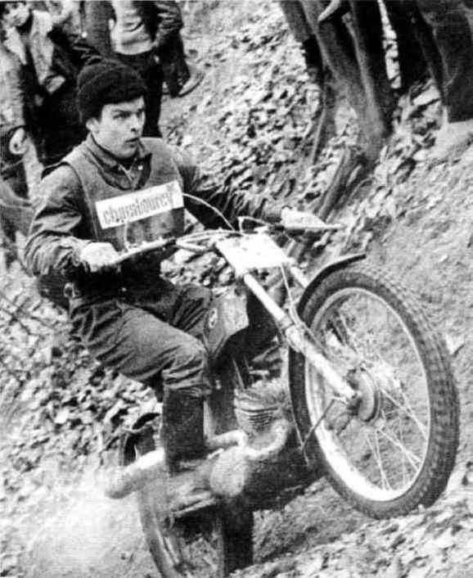


Trial FMV Verantwortlicher
Guy Cotture, 1926 Fully

Tél prof. 027 746 13 39
Natel 079 246 15 91
E- Mail cottureg@mycable.ch

Walliser Trial Cup.

Der Walliser Trial Cup möchte das Trial fahren bekannter machen, den Fahrern die Möglichkeit bieten sich bei selektiven und freundschaftlichen Wettkämpfen zu verbessern und bessere Resultate in den Kategorien des Schweizer Cups zu erzielen. Es ist ebenfalls eine Gelegenheit für alle Trial-Amateure und Profis einen schönen Tag zu verbringen und passionierte Fahrer zu treffen.

Teilnahmebedingungen

-Besitz einer Konformen Trialmaschine gemäss FMS Reglement
-Unfalldeckung mit Trial-Risiko-Zusatz.
-Ausrüstung gemäss FMS geltendem Reglement (Helm, Stiefel, Handschuhe usw.).
-Anerkennung und Akzeptierung dieses Reglements.
-Anpassung an die Bedingungen des Organisations-Club.

Kategorien.

Drei Kategorien figurieren im Klassement des Walliser Cup.
Kategorie grün :
für FUN Fahrer ( Fahrer ohne Erfahrung, die Trial nur zum Vergnügen ausüben)
Oldtimer (Motorrad 10 jährig oder mehr)
Ehemalige lizenzierte Fahrer (vor mindestens 5 Jahren)
Kategorie rot :
für Junioren und Senioren des Schweitzer Cups
auch ehemalige lizenzierte Fahrer und alle mit ein wenig Erfahrung.
Kategorie Weiss :
für Elite-Fahrer und Experten des Schweizer Cups. Selektiver Parcours, der eine grosse Erfahrung und gute Vorbereitung und Training erfordert.
Neue Kategorie blau: Offen für Veteranen – Motorräder, die hinten 2 Federbeine haben und mit 2 Trommelbremsen ausgerüstet sind.

Ein lizenzierter Fahrer ist gezwungen in der auf der Lizenz vermerkten Kategorie zu starten.

Bedingungen für die Klassierung

● Nur Mitglieder der FMV werden klassiert.
● Der Bewertungsmassstab ist derselbe wie bei der FMS.
● Das Klassement wird durch die Sportkommission der FMV erstellt.
● Jeder Teilnehmer muss beim ersten Rennen ein Einschreibeformular ausfüllen.
● Die 3 Ersten jeder Kategorie erhalten an der Meisterfeier der FMV einen Preis
( Präsenz obligatorisch)

Anerkannte Rennen

Jeder Club der FMV kann einen Trial-Wettkampf des Walliser Cups organisieren.
Das Datum der Veranstaltung muss mindestens 30 Tage vor dem abgemachten Datum auf der Webseite der FMV ersichtlich sein.

Trial Reglement

Das Trial Reglement der FMS wird angewendet.

Anerkannte Ausnahmen für den Walliser Cup:

Kommissäre und Punktrichter sind nicht obligatorisch aber empfohlen.

Wo es keine Punkterichter gibt, können aus den Fahren Gruppen (4- 6 Fahrer) gebildet werden, die unter sich die Punkte zählen. Die Gruppen müssen am Renntag um 10 Uhr gebildet sein. Jedes Mitglied einer Gruppe ist verpflichtet den ganzen Wettkampf mit seiner Gruppe zu bestreiten.

Die Sektionen müssen mit Plastikbändern oder dergleichen klar abgegrenzt sein. Die Spuren jeder Kategorie müssen gut sichtbar sein. Jede Änderung einer Schwierigkeit durch einen Teilnehmer wird durch eine Disqualifizierung bestraft.

Besonderheiten der blauen Kategorie, Veteranen –Motorräder

Für diese Kategorie wird nur ein Klassement erstellt. Die Anzahl der Punkte wird unter Berücksichtigung des Alters des Motorrades berechnet (1 Punkt gleich 0.8 Punkte für ein Motorrad mit Jahrgang vor 1980 (< 80) und mit 1.2 Punkten für eines mit Jahrgang 1980 und jünger (≥ 80). Das Baujahr des Motorrades ist Massgebend (nach Fahrgestellnummer und Modell).
Die Fahrer dieser Kategorie folgen der grünen Spur mit einem speziellen blauen Tor. Es stehen dem Fahrer 2 blaue Varianten zur Auswahl. Eine wird mit 0 Punkten gewertet, für die andere (etwas leichtere) wird 1 Strafpunkt angerechnet. Die Fahrer erhalten dazu eine spezielle Information vor jeder Veranstaltung.

Der Walliser Trial Cup zählt voll auf das Vertrauen zwischen den Organisatoren und den Rennteilnehmern. Es könnten aber durch den Organisator „fliegende Punktrichter“ eingesetzt werden, die die Richtigkeit der Punkte jedes Fahrers kontrollieren.

Falls eine Fahrer beim Mogeln erwischt wird, ist er definitiv vom laufenden Trial-Rennen ausgeschlossen.

Jeder Fahrer und jedes Motorrad muss gemäss dem FMS- Reglement ausgerüstet sein.

Eine Zeitlimite für wird durch den organisierenden Club festgelegt. Keine Überschreitung dieser Limite wird akzeptiert.

Eine Mittagspause ist möglich, falls die Organisatoren diese in ihrem speziellen Reglement vorsehen.

Das spezielle Reglement muss vor dem Wettkampf aufgelegt werden.

Jeder Club übergibt das Klassement und die Teilnehmerliste komplett an die Sportkommission der FMV.

Dir FMV verteilt die Einschreibeformulare an den Walliser Cup-Veranstaltungen.

Dieses Reglement wurde durch die Sportkommission der FMV genehmigt.

April 2011

Verschiedene Adressen

Trial Reglement der FMS: http://www.swissmoto.org/deu/sport/trial/reglemente/documents/ReglementTrial2011d.pdf
FMV Webseite:
http://www.fmvs.ch/
E-Mail der Trial Verantwortlichen FMV:
cottureg@mycable.ch

